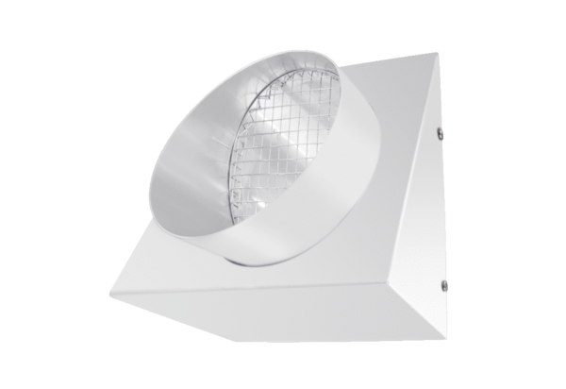Настенный патрубок удаляемого воздуха KW-FL 16WКомплект поставки: 1 штукАссортимент: К
Номер артикула: 0152.0080Изготовитель: MAICO

